数字电路篇（7）：制作555触摸延时控制器
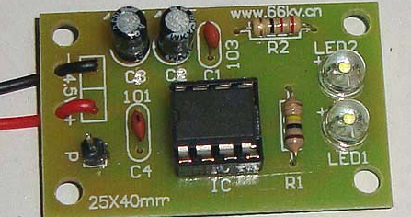
【涉及知识】MOS逻辑门电路的基础知识，复合逻辑门符号的变换技巧，NE555暂稳态电路的典型应用。
【能力目标】
- 认识MOS逻辑门电路的基本构成；
- 掌握NE555暂稳态电路的典型应用；
- 认识TTL逻辑门电路和MOS逻辑门电路的区别；
- 了解混合逻辑电路中符号变换常识。
【项目说明】
该项目是利用NE555单稳态触发器的一个典型应用电路，电路平常处于复位状态， LED不亮，当触摸电极片受到触摸时，电路被触发进入暂稳态，3脚就会输出高电平，LED被点亮。当经过一段时间后，暂稳态就结束，触发器翻转进入稳态，此时集成电路3脚输出低电平，LED熄灭。从而实现了触摸延时控制的目的。
【项目实施】
- 了解MOS 逻辑门电路综合知识
1．NMOS 门电路非门  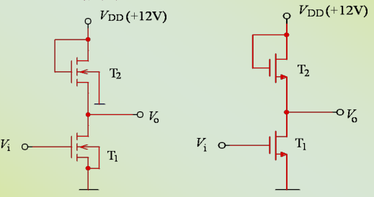 | 2．NMOS 门电路的与非门和或非门  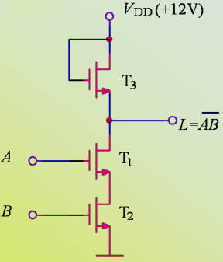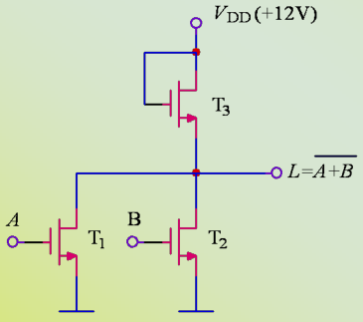
3．CMOS 逻辑门电路是由N 沟道MOSFET 和P 沟道MOSFET互补而成。
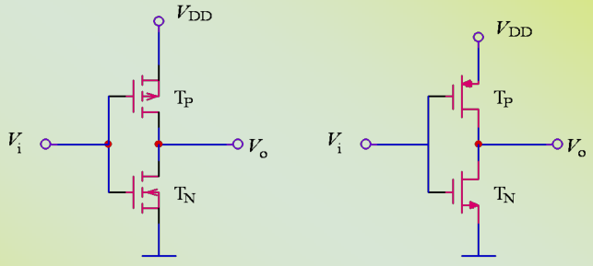  CMOS 逻辑门电路非门 | 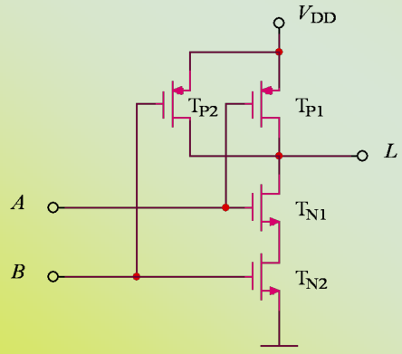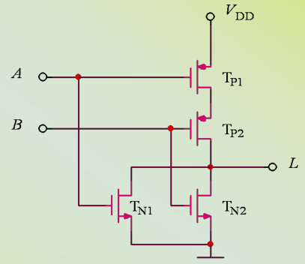  CMOS 逻辑门电路与非门和或非门
4．TTL 与CMOS 器件之间的接口问题  两种不同类型的集成电路相互连接，驱动门必须要为负载门提供符合要求的高低电平和足够的输入电流。  5．多余输入端的处理  （1）对于与非门及与门，多余输入端应接 高电平。如直接接电源正端，在前级驱动能力允许时，也可以与有用的输入端并联使用。  （2）对于或非门及或门，多余输入端应接 低电平，比如直接接地；也可以与有用的输入端并联使用。 | 6．TTL 和CMOS 电路带负载时的接口问题  用门电路驱动发光二极管LED，这时只要在电路中串接  一个约几百Ω的限流电阻即可。用门电路驱动5V低电流继电器，其中二极管D作保护，用以防止过电压。  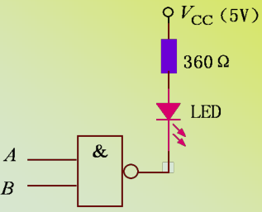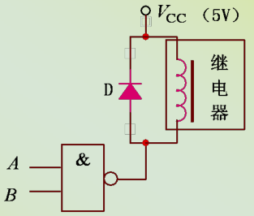
- 混合逻辑电路中逻辑符号的变换说明
1．逻辑图中任一条线的两端同时加上或消去小圆圈，其逻辑关系不变。  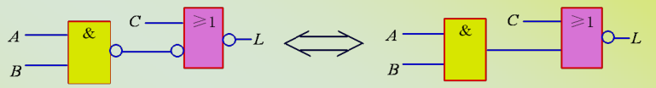 | 4．CMOS三态门当EN =0时，T_{P2}和T_{N2}同时导通，为正常的非门；当 EN =1时，T_{P2}和T_{N2}同时截止，输出为高阻状态 。  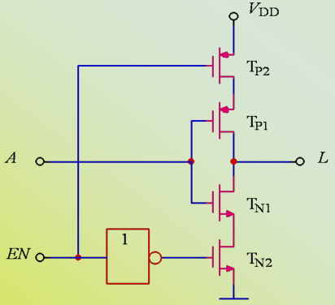  三态门电路符号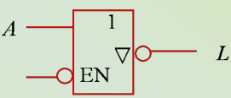
2．任一条线一端上的小圆圈移到另一端，其逻辑关系不变。
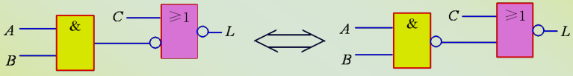
3．一端消去或加上小圆圈，同时将相应变量取反，其逻辑关系不变。
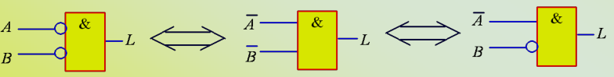
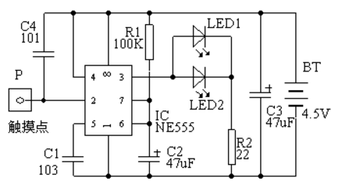
三、装配555延时触摸控制器
1．学习触摸控制电路的工作原理
集成电路IC1是一片555定时电路，在这里接成单稳态电路。平时由于触摸片P端无感应电压，电容C2通过555第7脚放电完毕，第3脚输出为低电平，LED灯不亮。当用手触碰一下金属片P，人体感应的杂波信号电压由C2加至555的触发端，使555的输出由低变成高电平，LED灯点亮。同时555第7脚内部截止，电源便通过R1给C2充电，这就是定时的开始。当电容C2上电压上升至电源电压的2/3时，555第7脚导通使C2放电，使第3脚输出由高电平变回到低电平，LED电灯熄灭，定时结束。
定时长短由R1、C2决定：T1=1.1R1*C2。按图中所标数值，定时时间约为4分钟。所以，改变这几个元件的值，就可以改变电路延时的时间，装配成功之后可更换相关元器件体验一下定时电路。
2．装配555延时触摸控制器电路，根据PCB装配图正确安装好各元器件后即可通电进行调试，进一步根据前面的原理说明感受电路的工作特点；
3．当基本功能调试无误之后，下一步感受定时电路的工作特性，第一步可将电容器C2更换为10UF，然后通电体验有什么变化，然后可改变R1为680K再一次体验控制时间的变化。
项目 | 第一组测试 | 第二组测试 | 第三组测试
R1的阻值（K） | 100 | 100 | 680
C2的容量（UF） | 10 | 47 | 47
控制时间（分钟）
四、成果展示及评价
评价者 | MOS门基础（30） | 门电路的接口（20） | 门电路的驱动（30） | 三态门（20） | 成绩
自评
辅导员
说明：总评成绩=自评*0.5+辅导员*0.5；总评：
总评成绩≥85,获得5学分；85>总评成绩≥75,获得4学分；75>总评成绩,获得3学分。
五、任务结束收拾归位所用设备工具（4S要求）。

